A társadalmi értékek megjelenítése a szervezeti célok között

A stratégiai workshopot megelőző szervezetfejlesztési lépések: A workshop egy több lépésből álló szervezetfejlesztés része. A workshop előtt diagnózist készítettünk a Tököli Polgármesteri Hivatal mőködéseiről és folyamatairól, az eredményeket önmagukban és más polgármesteri hivatalokkal összevetve is megvizsgálásra került.

A stratégiai workshop célja: A workshop nevéhez méltóan stratégiai fontosságot tölt be a Hivatal szervezetfejlesztésében. A worshop-on ugyanis először közösen megvitattuk a Hivatal működéséről és folyamatairól készített diagnózis eredményeit, majd a résztvevők Hivatali ismereteire támaszkodva döntést hoztunk a szervezetfejlesztés további lépéseiről, fontosabb fókuszterületeiről, stratégiai térképet alakíthattunk ki a további szükséges lépésekről.

Ennek részeként alkottuk a következőket:

- A Hivatal jövőképe és célja európai színvonalú, modern kertvárossá válni.
- A Hivatal működése során tapasztalt tényezők vizsgálata során a műhelymunka résztvevői több esetben megállapították, hogy ugyanazok a tényezők egyszerre tudják támogatni és hátráltatni is a Hivatali munkát. Ennek megfelelően összegyűjtöttük a rugalmasság, alaposság, az elkülönült épületek és az intézményekkel és ügyfelekkel való kapcsolattartás tényezőinek erősségeit és gyengeségeit.
- A jelen helyzet és a jövőkép tisztázását követően megalkottuk a Hivatal stratégiai térképét, amely a megfogalmazott célok eléréséhez vezető utat jelölte ki a Hivatal számára. Ennek kiemelt stratégiai területei az ügyfélszolgálat, a teljesítményértékelés és leterheltség-vizsgálat, a belső kommunikáció, továbbá a külső kommunikáció és kapcsolatok. Ezekhez a területekhez a résztvevők megfogalmazták a legfontosabb lépéseket, és kijelöltük, hogy ezeket melyik további fejlesztési modullal fogjuk támogatni.

Ezeket a kimeneteket a Hivatalnak készített Összefoglaló Tököl Városi Polgármesteri Hivatalnak tartott stratégiai workshopról (2009. november 30.) 1., 2. és 3. fejezetei tartalmazzák, amely elérhető a Hivatal honlapján.

A szempont kifejtése: A szervezet által felvállalt célok értékorientációjában a szakterületet érintő egyes társadalmi értékek megjelenítése, illetve a célok nyilvánosságra hozatala. Az értékorientáció kiterjedhet a releváns szakterületi célok kiemelésére is.

Ellenőrzési dokumentumok a megvalósítás során: 1) Közzétett szervezeti célok, 2) Stratégiai térkép (2. sz. ábra), 3) Küldetésnyilatkozat (3. sz. ábra)

2. sz. ábra A Hivatal stratégiai térképe:

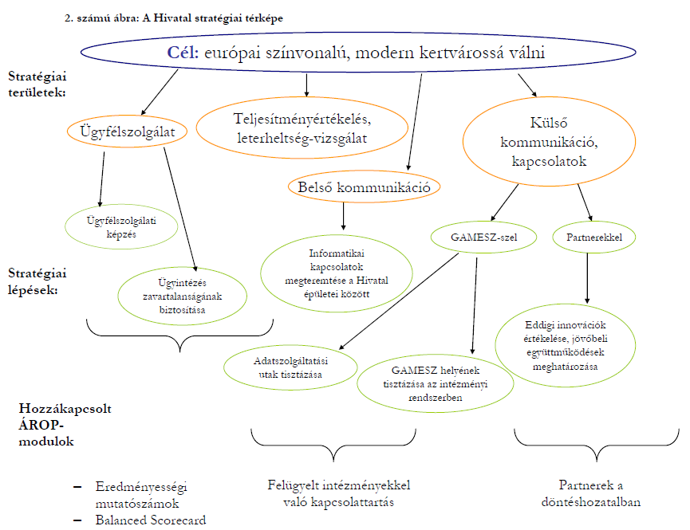
3. sz. ábra A Hivatal küldetésnyilatkozata
„Tököl Város Polgármesteri Hivatal küldetése és célja európai színvonalú, modern kertvárossá válni”
A Hivatal a jövőben kiemelt stratégiai területei a következők:
az ügyfélszolgálati folyamatok fejlesztése,

a teljesítményértékelési szempontok erősítése, leterheltség-vizsgálat a zavartalan működés érdekében,

a minőségi ügyintézést fenntartható és biztosító folyamatok érdekében a belső kommunikáció, továbbá a külső kommunikáció erősítése a partnerekkel és az ügyfelekkel

Mely tevékenységben hogyan jelenik meg ezen fenntarthatósági szempont?
A különböző projektelemek közül az alábbi két modul támogatja legmarkánsabban a fenntarthatósági szempont teljesülését:
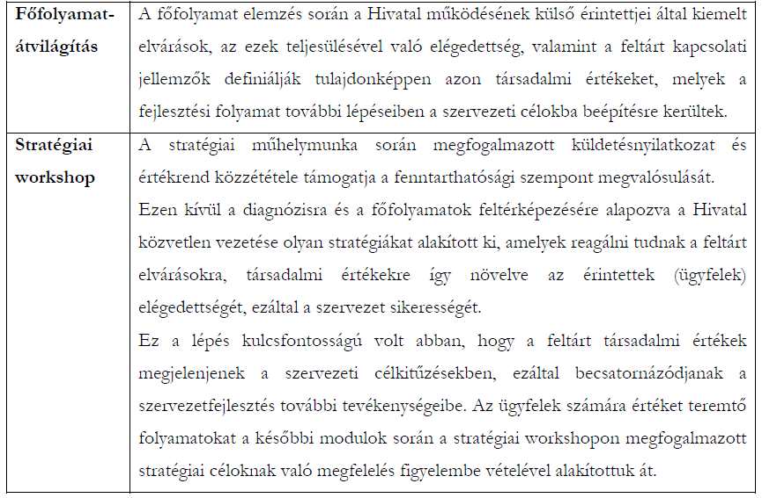
A Hivatal társadalmi értékeinek részletes elemzése a Stratégiai workshop, térkép c. szakmai anyagban került részletes kifejtésre, amely elérhető a Hivatal honlapján.

Corporate Values Kft. szakértői anyagai alapján

